第１２回ＴＡＧＡＷＡコールマイン・フェスティバル
フリーマーケット事業実施要領

１ 会場
ＴＡＧＡＷＡコールマイン・フェスティバル会場内（石炭記念公園）
２ 日時（時間は、変更になる場合があります。）
(1) 平成２９年１１月４日（土）１０時～１６時 （搬入及び出店準備 ８時～ ９時３０分）
(2) 平成２９年１１月５日（日）１１時～１６時 （搬入及び出店準備 ８時～１０時３０分）
３ 出店者数
出店区画数は１５区画程度とし、１区画あたり２ｍ×３ｍ以内とする。
４ 出店者の選定
出店者の選定に当たっては、次の基準により選定する。
(1) ２日間とも終日出店可能な者で開催趣旨に適する者であること。
(2) その他、会長が特別に認める者であること。
５ 出店費用
出店者は、出店に伴う使用料として、以下の費用負担を行うこととする。
内 容 | 金 額 | 備 考
出 店 料 | １，０００円 | 敷物等は各自用意
６ 出店申請及び出店許可
(1) 出店希望者は、様式１、様式２、様式３を実行委員会に提出しなければならない。
(2) 実行委員会は、出店申込書を審査し、適当と認められるときは、出店許可証を交付する。
７ 出店の拒否
実行委員会は、次に掲げる場合においては、出店を許可しない。
(1) 出店許可を得ようとする者が暴力団、暴力団員、暴力団関係企業・団体、又はその関係者、その他反社会勢力（以下「暴力団等」という。）である場合
(2) 出店許可を得ようとする者が暴力団等を従業員として使用すると認められる場合
(3) 出店許可を得ようとする者が暴力団等にみかじめ料等の名目の如何を問わず、金品を提供すると認められる場合
(4) 出店費用(１千円)を負担しない場合
(5) 抽選により出店者を決定する場合において、抽選から漏れた場合
(6) その他、実行委員会が不適切と認める場合

８ 出店申込者説明会(抽選会)
次のとおり出店申込者説明会を開催する。説明会では出店場所の抽選のほか、応募多数の場合は出店者を決定する抽選も行う。抽選は説明会出席者(代理者を含む)を優先する。なお、出席者は代理者でも構わないが、１人の代理者が複数人の申込者の代理はできません。
- 上記により出店者・出店場所を決定するため、知人等と隣接しての出店は難しくなります。
日 時：平成２９年９月２６日（火） １８時～

場 所：田川市民会館講座室１－１、１－２
その他：出店費用(１千円)、筆記具を持参してください。
９ 出店許可証の提示
出店者は、実行委員会及び警察関係者が様式１「出店許可証」の提示を求めた場合には、直ちに提示できるように常備しておかなければならない。
10 出店許可の取消し
実行委員会は、出店者が関係法令及びこの実施要領に違反したとき、又は事業運営上不適当であると認められるとき、並びに、次に掲げる各号の一に該当する場合、出店許可を取り消すことができる。
(1) 出店許可を得た者が暴力団等であると判明した場合
(2) 出店許可を得た者が虚偽の申請で出店許可を得たことが判明した場合
(3) 出店許可を得た者と現に出店している者が異なることが判明した場合
(4) 出店許可を得た者が暴力団等にみかじめ料等の名目を問わず、金品を渡した場合
(5) 暴力団等を従業員として使用した場合
(6) 営業中に、粗暴、卑猥な言動等お客に迷惑をかける行為を行った場合
(7) 半裸体及び入れ墨をのぞかせる等の粗野な服装や態度をとった場合
(8) 実行委員会等の関係者の指示に従わない場合
11 従業者の届出
出店しようとする者がやむを得ず事前に申請した以外の者を従業者として使用するときは、当該従業者の住所、氏名、生年月日等を実行委員会に届け出なければならない。
12 遵守事項
出店者は、次に掲げる事項を遵守しなければならない。
(1) 出店場所は、実行委員会の指示に従うこと。
(2) 販売品目は、申請内容と相違ないものとすること。（おもちゃの鉄砲は販売しないこと。）
(3) 指定された場所以外で立ち売り、呼び込み等不当な販売行為を行わないこと。
(4) 商品を不当な価格で販売しないこと。
(5) 拡声器、音響機器類を使用しないこと。
(6) 第三者に損害を与えたときは、損害補償の責任を負わなければならないこと。
(7) ゴミを放置したり会場内のゴミ箱へ投棄したりせず、自身で持ち帰り処理すること。また、事業終了後速やかに、出店した物品・ゴミ等を搬出し、原状に復すこと。
(8) その他当要領に明記されていないことについては、実行委員会の指示に従うこと。
13 その他
(1) 会場内における出店物とお金のやり取りについて、実行委員会は一切関知しないため、出店者と購入者とで責任を持って行うこと。
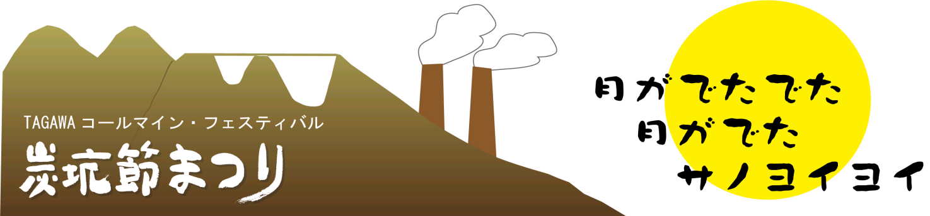
(2) 開催中止により生じた派生的・付随的・間接的損害について、実行委員会では一切責任を負わない。

